**МІНІСТЕРСТВО ОСВІТИ І НАУКИ УКРАЇНИ**

**МОГИЛІВ-ПОДІЛЬСЬКИЙ ТЕХНОЛОГО-ЕКОНОМІЧНИЙ КОЛЕДЖ**

**ВІННИЦЬКОГО НАЦІОНАЛЬНОГО АГРАРНОГО УНІВЕРСИТЕТУ**

**СЦЕНАРІЙ ТЕМАТИЧНОЇ ВИХОВНОЇ ГОДИНИ**

**МОЯ БІБЛІОТЕКО!**

**ТИ МУДРІСТЬ ВСІХ ВІКІВ, ХРАНИТЕЛЬКА ДОБРА!**



**2017**

**Автор:**

*Кордонська Альона Василівна* – спеціаліст вищої категорії, викладач-методист

**Рецензент:**

*Войцехівська Ірина Станіславівна* – заступник директора з виховної роботи, спеціаліст вищої категорії, викладач-методист

В даній методичній розробці представлено сценарій тематичної виховної години до Всеукраїнського дня бібліотек, який розкриває внесок бібліотек у розвиток вітчизняної освіти, науки і культури, демонструє найкраще, що напрацьовано в бібліотеках, сприяє підвищенню соціального статусу та престижу бібліотек, професії бібліотекаря.

Матеріал може бути використаний викладачами, кураторами, працівниками бібліотеки та студентами при проведенні позааудиторних заходів.

Розглянуто та схвалено на

засіданні циклової комісії

суспільно-гуманітарних дисциплін

Протокол №12 від 25.04.2017р. Голова циклової комісії

__________ А.В. Кордонська

**МОЯ БІБЛІОТЕКО!**

**ТИ МУДРІСТЬ ВСІХ ВІКІВ, ХРАНИТЕЛЬКА ДОБРА!**

**МЕТА:** розкрити студентам суть та значення бібліотеки як базового соціального інституту; познайомити з історією розвитку книг та книгодрукування; розвивати творчі здібності та естетичні смаки; виховувати повагу до своєї духовної спадщини, освіти, науки і культури.

**ОБЛАДНАННЯ:** книжкова виставка «Світ мудрості», вислови відомих людей про книгу, коровай на вишитому рушникові.

**ХІД ВИХОВНОЇ ГОДИНИ**

*Звучить легенька музика. Музика затихає.*

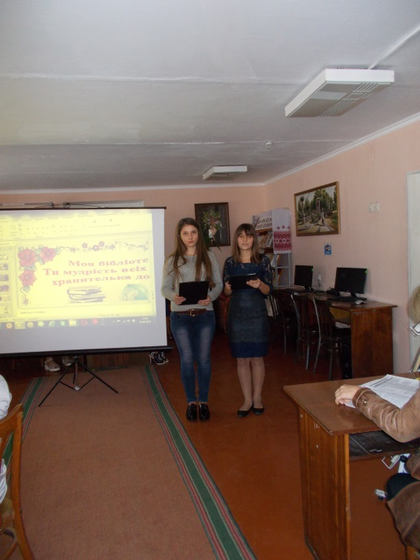

**Читець 1:**

У тиші храму, де живуть слова,

І мови, й пісні рідної до болю,

Ти опромінена і трепетно жива,

Чаклуєш всіх великою любов'ю.

Хвилюєш душу, лиш як зазвучить

Рядок, що сяє в променях світання,

Або коли осінньо-ніжна мить

Враз спалахне кольорами востаннє.

А серце – тук!.. Щемливе серце: тук!..

І ще раз: тук!.. І не дає спокою…

**Читець 2:**

У тиші Храму Книг той перегук –

Це світ краси, народжений тобою.

І я черпаю із його криниць,

Немов з молитви на саму Покрову,

Тепло і ласку маминих зіниць

І вільну правду в українськім слові.

То як мені, вже зрілому в літах,

Перед тобою не склонять коліно!..

О, Мудросте, захована в книжках,

Ти невмируща, й у віках нетлінна.

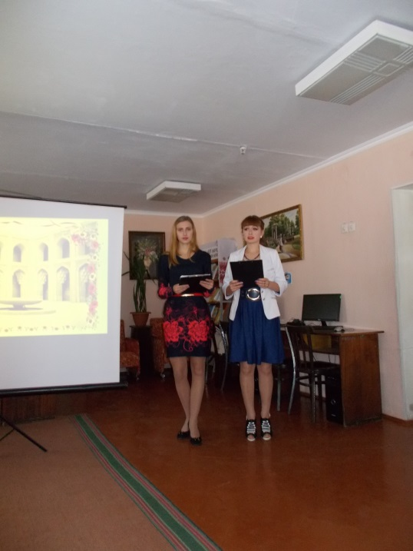***(Виходять ведучі)***

**Ведучий:**

Премудросте земна, бібліотеко!

Віват тобі, хранителько свята!

До тебе йдуть і зблизька, і здалека,

Щоб почерпнуть від тебе лиш добра.

**Ведуча:**

Вклоняюсь низько до твоїх порогів

Моя відрадо, тут життя моє,

До тебе, рідная, ведуть усі мої дороги,

Я серце залишаю тут своє.

**Ведучий:**

Шановні друзі! Сьогодні ми зібралися на незвичайну зустріч присвячену Всеукраїнському дню бібліотек. «Хто багато читає, той багато знає», – так кажуть у народі. І це правда, тому що упродовж усього життя ми звертаємось до книжок.

**Ведуча:**

Є добрий звичай в Україні,

В святковий день, в щасливий час

Гостей вітати хлібом-сіллю,

Бажати щастя, миру і добра.

***Ведуча вклоняється і кладе коровай на вишитому рушникові на стіл.***

**Ведучий:**

Сьогодні бібліотека коледжу відчиняє двері, запрошуючи своїх дорогих гостей на вечір – зустріч, на добру і щиру розмову.

**Ведуча:**

Сьогодні ми зібрались у цій святковій залі з нагоди професійного свята – Всеукраїнського дня бібліотек.

***Відео про Всеукраїнський день бібліотек.***

*Звучать позивні свята.*

*На фоні музики …*

**Ведучий:**

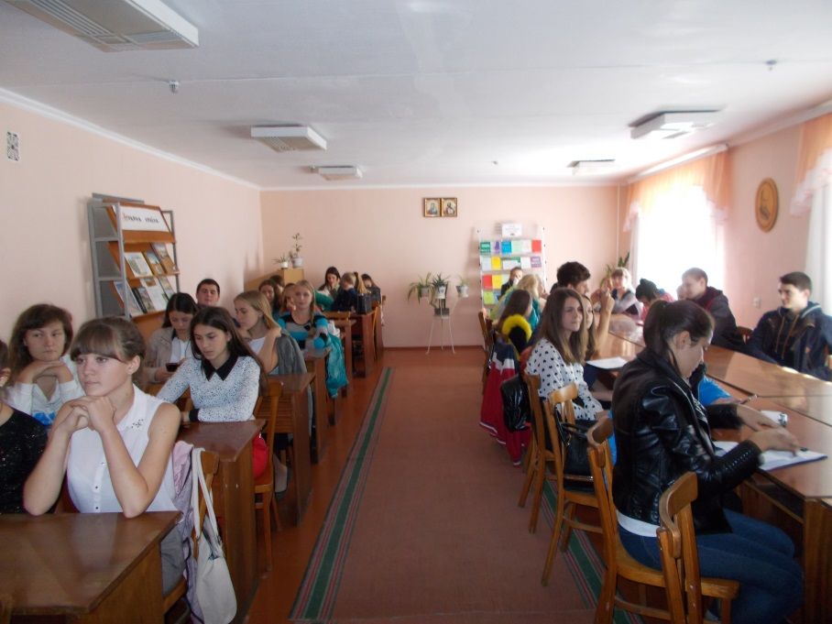 30 вересня святкується День Віри, Надії, Любові, але саме цей день Указом Президента України Леоніда Кучми від 14 травня 1998 року оголошено Всеукраїнським днем бібліотек, метою якого є підвищення ролі книги у суспільному та культурному житті, при­вертання уваги широкої громадськості до проблем бібліотек, до потреб і соціального статусу бібліотекарів.

**Ведуча:**

На нашій Землі книга, бібліотека користуються віддавна великою шаною і любов'ю. Історія Ук­раїни невіддільна від історії бібліотек. Книгозбірні відіграли важливу роль у розвитку цивілізацій. Сьогодні – це інформаційні, культурні, освітні за­клади, великий внесок яких у розвиток вітчизня­ного державотворення, освіти, науки і культури – безцінний.

**Читець 1:**

Бібліотека – море книг,

Бібліотека – храм науки...

Переступайте наш поріг,

Беріть скарби нетлінні в руки!

**Читець 2:**

Вони – це згусток давнини,

Вони – це всіх епох розмова,

Вони прийшли із далини,

Як наша виспівана мова.

**Читець 3:**

То ж не минайте цей поріг,

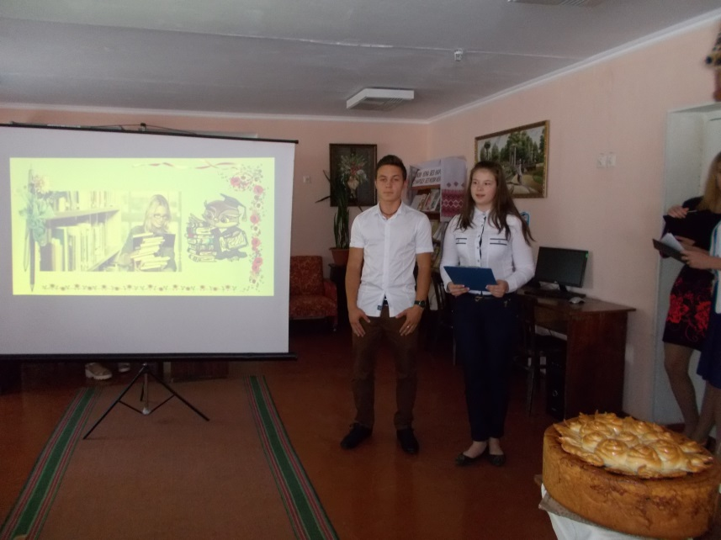Беріть скарби нетлінні в руки:

Нема прекрасніших доріг,

Ніж в цей вселюдський храм науки.

**Ведучий:**

А тепер я пропонуємо вам здійснити невеличку уявну мандрівку в історію створення книги. А екскурсоводами бу­дуть студенти нашої групи, які підготували для вас цікаву розповідь про шлях книги з давнини до наших часів.

**На мультимедійному екрані висвітлюються етапи розвитку книги,**

**студенти коментують кожен етап.**

**Студент 1:**

Шлях розвитку книги був довгим і складним. У стародавні часи на землі не було книжок згодом люди додумалися писати на глиняних таблич­ках. З часом вже навчилися роби­ти зручні й легкі книжки з шкури. Першу таку книжку зробили в Малій Азії, в стародавньому місті Пергамі в II ст. до нашої ери. Але ці книжечки були дуже дорогі. Отож люди шукали, з чого зробити книги, щоб вони були дешевші й простіші. І знайшли. У далекій Африці болотяну рослину – папірус. Відтоді з'явилися книжки, але через кілька років такі «книги» ламалися і розсипалися. Який тільки матеріал не використовували люди для виготовлення книжок: глину, листя та кору дерев, шкіру тварин, бамбук, папірус, шовк.

**Студент 2:**

Довіряючи всі свої знання і досвід книгам, лю­ди навчилися зберігати їх. Скарбницями книг на­зивають бібліотеки. У перекладі з давньогрецької мови слово «бібліотека» означає приміщення, де зберігаються книги («бібліо» – книга , «тека» – сховище). Бібліотеки з'явилися з незапам'ятних часів. Давні єгиптяни називали їх «аптеками для душі», тому що книги робили людську душу благородною і чуйною, а розум – сильним. В Україні перша бібліотека з'явилася за часів Київської держави, її створив князь Ярослав Мудрий у 1037 році. Сиділи переписувачі в соборі, пере­писували книги, перекладали з інших мов, коштували вони дуже дорого, палітурку оздоблю­вали коштовностями. Тому й не дивно, що до полиці книгу частенько прикріплювали ланцюгом.

***Відео про першу бібліотеку.***

**Студент 3:**

І от прийшла славна пора. У XIII ст. в Європі навчилися виготовляти папір.

В се­редині XV ст. в Німеччині запрацював перший в Європі друкарський верстат майстра Йоганна Гутенберга.

Першим друкарем в Україні був Іван Федоров. У 60-х роках XVI ст. він працю­вав у Львові, але його робота й досі згадується з вдячніс­тю.

У Києві є два музеї, це Київський музей книги та книгодрукування (розташо­ваний на території Києво – Печерської лаври) і Музей літератури.

**Ведуча:**

Ми перегорнули перед вами лише кілька сторінок історії появи книги, без яких неможлива розмова про неї. Якщо ж вам захочеться докладніше довідатися про іс­торію книги і книгодрукування, зверніться до нашої бібліотеки.

**Читець 1:**

Бібліотека... Тиша... І століття.

Історія... і тисячі книжкових див,

Благословляєм вас на довголіття,

Всіх тих, хто труд цей славний полюбив.

Професія, як світ, стара і давня.

Від перших зшитків до товстих томів,

Ви любите і бережете вірно

Пилинки часу й заповідь віків.

Щасливі ви... Вам слово довіряли!

**Читець 2:**

Франка й Шевченко,

Пушкін і Крилов,

## І ваше серце сонцем пронизали

Петрарка, Українка і Свєтлов.

Даєте ви не книги під розписку,

А читачам даруєте великий світ

І в юних душах нерозкритих чистих

Ви сієте добро з дитячих літ.

Тут думи і думки, науки злети,

Хай дмуть у світі вітри перемін.

Навіки збережи свій скарб, бібліотеко.

Щоб не торкнулися його ні забуття, ні тлін!

**Ведучий:**

Споконвіку булава була символом України. Наш президент, приймаючи присягу на вірність народу України, тримав у руках цей символ влади. У коледжі символічно булаву тримає наш директор. Запрошуємо до віталбного слова Казьмір Валентину Анатоліївну.

***Виступ директора.***

**Ведучий:**

Професія бібліотекаря почесна і найгуманніша з усіх професій. Це він – хранитель і провідник безлічі книг і журналів. Це його слово може визначати і пристрасті, і захоплен­ня на все життя. Бібліотекарю писали оди, складали вірші та легенди. Одну з легенд пропонуємо вашій увазі.

**Читець:**

**ЛЕГЕНДА ПРО БІБЛІОТЕКАРЯ**

 Було у батька три сини. Перед смертю він по­дарував кожному по книзі і звелів розпорядити­ся подарунком як хто захоче і, розпорядившись, посадити на могилі батька по жолудю. Поховали батька. Як він сказав, так і зро­били. Старший син продав свою книгу і купив щось потрібне для господарства. Середній по­ставив на видне місце, як пам'ять про батька. А молодший взяв свою і пішов до людей. Куди б він не заходив, в кожній хаті давав почита­ти батькову книжку або читав і розповідав сам. І люди були дуже вдячні юнакові, годували його, давали притулок на ніч. А коли бували в його селі, то обов'язково відвідували могилу батька і дякували за хорошого сина, який за допомогою розумної книги подарував їм багато гарних думок, зробив добрішими їхні серця.

Пройшов час. Жолудь старшого сина згнив і пропав, середнього сина – дав кволий росток, який пожовтів і засох. А із жолудя молодшого сина почав рости молодий дубок, який перегнав берізки і сосни і пішов угору, розкинув назустріч небу і хмарам свої могутні гілки.

Багато весен і зим сплило по річці часу. Люди забули імена синів того чоловіка. Але мудре насіння знань із батьківської книги дало міцні ростки. Ті знання передавалися із покоління в покоління, збагачувалися новими. Давно змінилось одне покоління іншим, і тільки вічно­зеленим залишається той дуб, підпирає гілками небо, грізно сперечається з блискавками.

Така легенда – легенда про юнака-бібліотекаря, який приніс людям знання. Його справа стала безсмертною.

**Ведучий:**

***Ми провели опитування «Для мене бібліотека, це…». Увага на екран.***

###### Читець:

###### КНИЖКОВИЙ ХРАМ

Входжу у книжковий я

Багатства храм.

Низько вклонюся,

Ніби богам.

Стоять в обкладинках

Чудо-дари,

Слова друковані

До рук бери.

Прожиті долями

Книжок ряди.

Джерельна мудрість там.

Навчить завжди

Кохати й мріяти

І бачить сни,

Стрічати в радості

Красу весни.

Любити рідний край

І батьків дім.

Хліба колосяться –

І щастя в тім.

Читати книгу нам –

Прожить життя

Людини іншої

Без вороття.

Героєм бути там

І з ним пройти

Путі терновії –

Дійти мети.

Входжу у книжковий я

Багатства храм.

Низько вклонюся

Ніби богам.

Бібліотекарю,

Схилю чоло.

Що книжки мудрості

Співа хвалу.

**Ведуча:**

Бабине літо і свято великого, духовно багатого колективу працівників бібліотеки коледжу . Скільки в цих стінах переплелось людських доль, скільки збережено і упорядковано книг! Тільки один раз відчиняються двері, щоб залишитися назавжди разом із магічною силою книги.

**Ведучий:**

Хтось із мудрих сказав: «Бібліотекар – це не професія, а стан душі». Для кожної освіченої людини бібліотекар — це, насамперед, творча особистість, яка безкорисливо, щедро, з повною віддачею служить суспільству, читачеві.

**Ведуча:**

Сьогодні ми хочемо сказати щирі слова по­дяки, вам, тим, хто присвятив бібліотечній справі все своє життя, хто багато років тому переступив поріг бібліотеки і залишився в ній назавжди... Скільки теплих слів сказано про представників цієї про­фесії. І недарма їх поважають. Ці привітні, добрі, працьовиті жінки, їх знають викладачі та студенти. Свою любов ці трудівниці віддають навчально – виховному процесу та книзі.

**Ведучий:**

Це завідувачка бібліотекою коледжу – Череватова Людмила Альфредівна, провідний бібліотекар – Савчук Наталія Дмитрівна. Вітаємо їх щедрими оплесками.

***Вітання бібліотекарів.***

**Читець 1:**

Спасибі вам за душі золоті,

Що людям ви даруєте турботу.

Нехай щастить повсюди у житті,

Удачі вам і вдома, й на роботі,

Щоб вам жилось на світі легко й світло.

Хай серце Ваше буде молодим, -

Таким, як є – і щирим і привітним.

**Читець 2:**

Дорогі наші бібліотекарі!

Перед Вами схиляємось у поклоні.

Усі найкраші квіти на землі

Даруємо вам сьогодні.

Бажаємо вам довго жити

Без горя, сліз і без журби,

Щоб вам щастило й здоровилось

На довгі роки, назавжди.

**Читець 3:**

Низький уклін вам, бібліотекарі,

Спасибі за мужність, за щирість, за ласку,

За добрість і мудрість, за зоряну казку,

За витримку вашу, за теплеє слово.

До вас ми повернемось знову і знову.

**Читець 1:**

Миру, радості, щастя, добра

Всім бажаєм багато-багато!

**Читець 2:**

Нехай щодня вам лиш удача сяє –

Цього ми вам бажаєм нині знов.

**Читець 3:**

А доля щедро всім вам посилає

Надію, Віру і завжди Любов.

***Звучить музика.***

**Читець:**

Сьогодні свято храму книг,

Бібліотеки славне свято.

Зібрались ми у залі цім,

Щоб теплих слів сказать багато.

Щоб возвеличить до кінця

І щоб віддати щиру шану

Усім, усім працівникам,

Що відкривають двері храму.

Що в наш такий нелегкий час

Знайшли до кожного стежину

Щоб зацікавити студенів,

Ви віддаєтесь до кінця.

За це Вам дуже вдячні люди.

Без книги, без бібліотек

У нас майбутнього не буде!

**Ведучі разом:**

На цьому наше святкова зустріч закінчена. Дякуємо за увагу! До нових зустрічей!

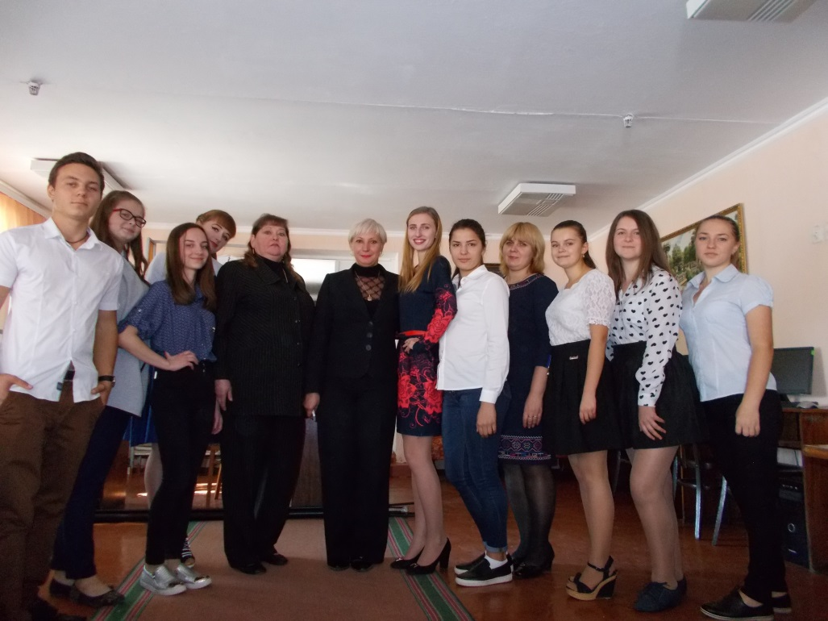

**РЕЦЕНЗІЯ**

**на сценарій тематичної виховної години**

**до Всеукраїнського Дня бібліотеки**

викладача Кордонської А.В.

Могилів-Подільського технолого-економічного коледжу

Вінницького національного аграрного університету

на тему:

***«Моя бібліотеко! Ти мудрість всіх віків, хранителька добра!»***

Сценарій тематичної виховної години до Всеукраїнського Дня бібліотеки «Моя бібліотеко! Ти мудрість всіх віків, хранителька добра!», розроблений викладачем Кордонською А.В., відповідає методичним вимогам щодо розробки сценаріїв виховних заходів і розкриває внесок бібліотек у розвиток вітчизняної освіти, науки і культури, демонструє найкраще, що напрацьовано в бібліотеках, сприяє підвищенню соціального статусу та престижу бібліотек, професії бібліотекаря. Сьогодні бібліотека – це інформаційний, культурний, освітній заклад, який робить вагомий внесок у розвиток українського державотворення, сприяє розбудові громадянського суспільства.

Автором підібрано багато цікавого матеріалу про історію розвитку книги та книгодрукування, вислови відомих людей про книгу, вірші, легенди про роль книги в житті людини, ілюстрований матеріал до презентації, документальні фільми, проведено опитування «Для мене бібліотека, це…». Присутні мали можливість здійснити уявну мандрівку в історію створення книги, яка супроводжувалась цікавою розповіддю та мультимедійною презентацію.

Проведення такого заходу дає можливість розкрити студентам суть та значення бібліотеки як базового соціального інституту; познайомити з історією розвитку книг та книгодрукування; розвивати творчі здібності та естетичні смаки; виховувати повагу до своєї духовної спадщини, освіти, науки і культури.

Методичну розробку виховного заходу можна використати при проведенні виховних годин.

**Рецензент** **І.С. Войцехівська**